При первом запуске этой версии программа внесет измениния в конфигурационный файл vkms.cfg, добавив в него поле IsSQL и присвоив ему по умолчанию .F. (поле типа logical). Конфигурационный файл будет после этого выглядеть вот так:
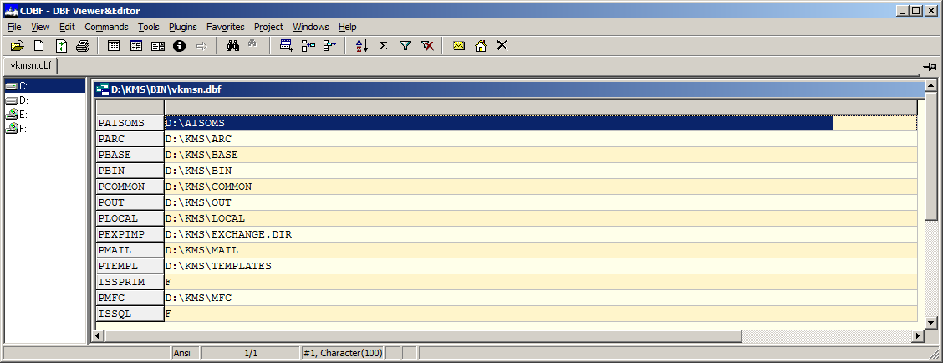
Последнее поле, поле IsSQL, недоступно для редактирования через интерфейс программы, поменять его значение можно в файле напрямую.
Запускаем программу kmspv, выбираем меню "Регистр застрахованных" и видим знакомую картинку:
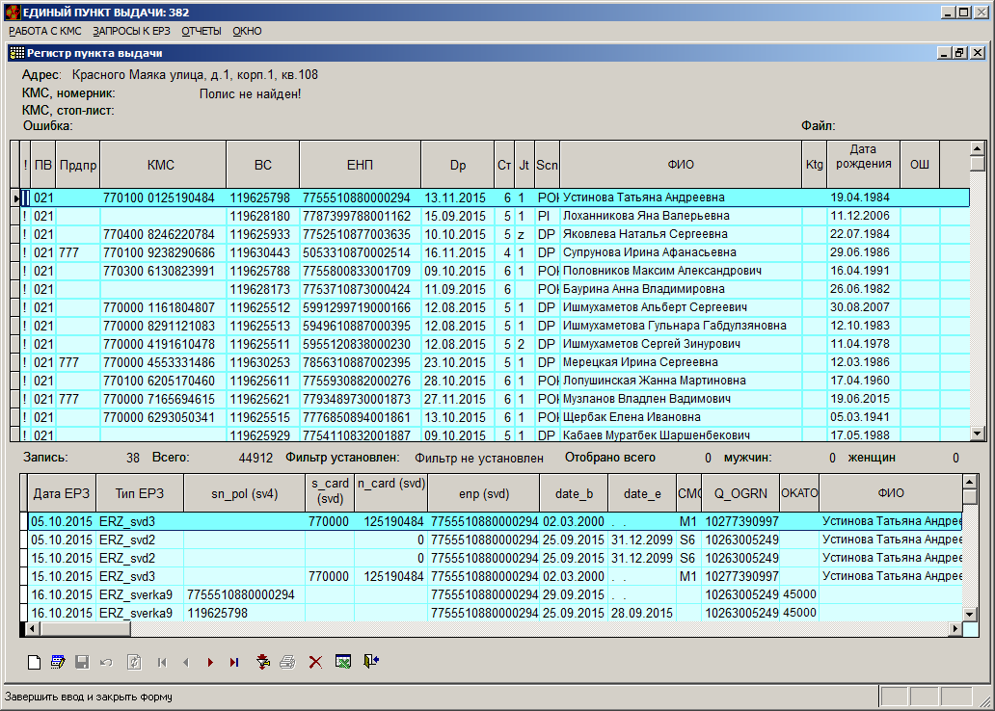
Теперь поменяем значения поля IsSQL файл vkms.cfg с False на True, запустим программу и выберем тот же самый пункт. Увидим мы вот что.
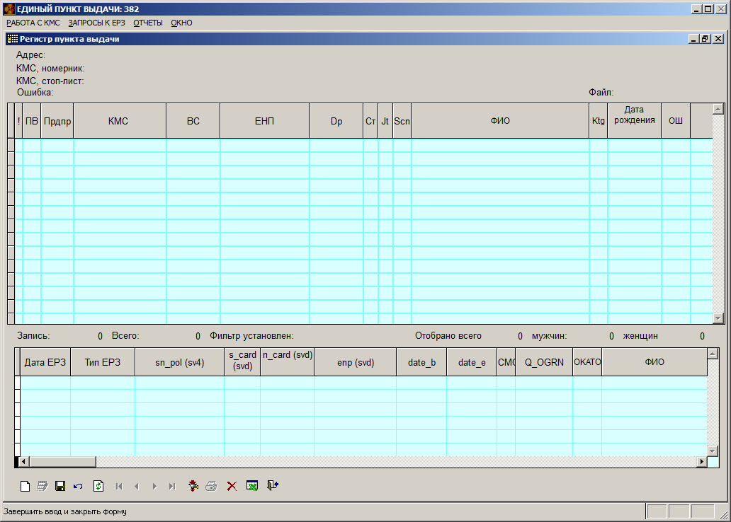
Таже самая форма, но она пуста. Нажмем клавишу "+", в результате откроется следующая форма:
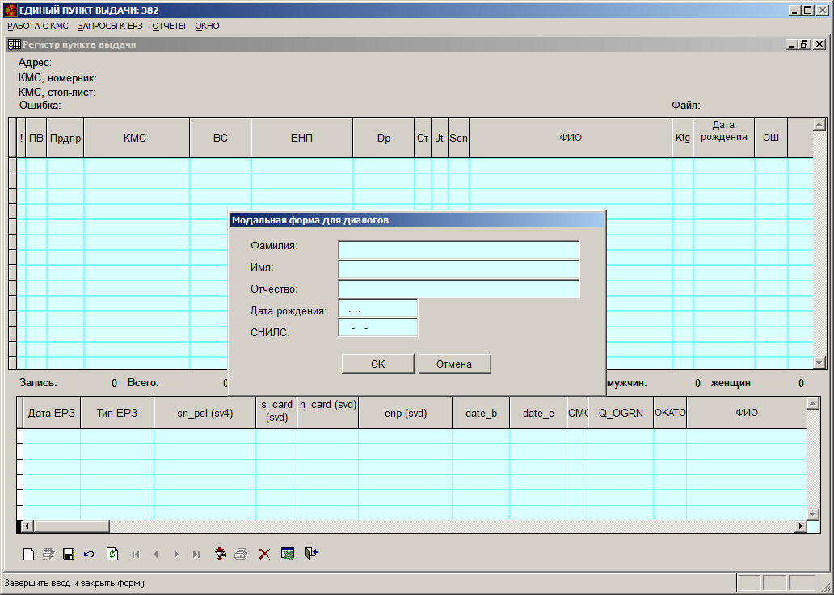
Давайте заполним какое-нибудь поле, например, поле "Фамилия" (заполнять можно любые из предложенных полей в любой комбинации), например, значением "Рябов", вот так:
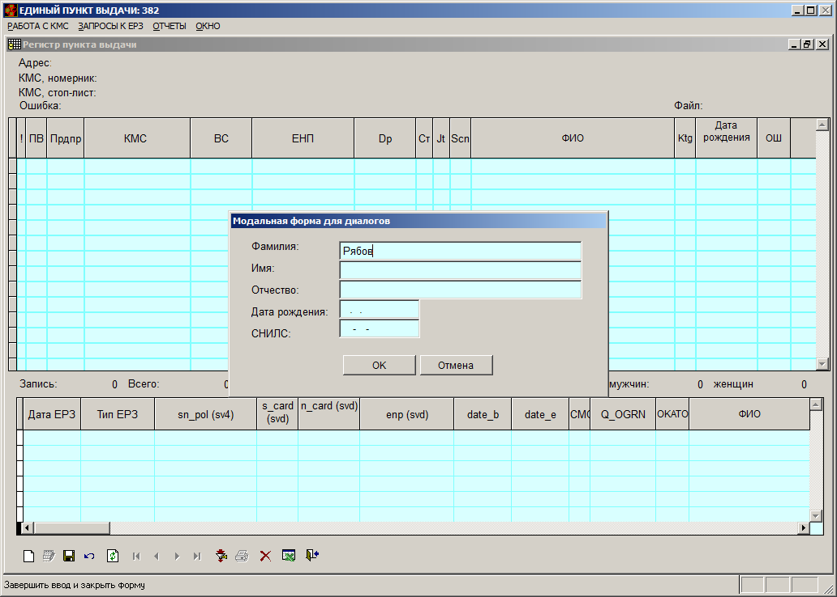
Щелкнув на "ОК" или нажав Ctrl+Enter, мы увидим результат отбора данных:
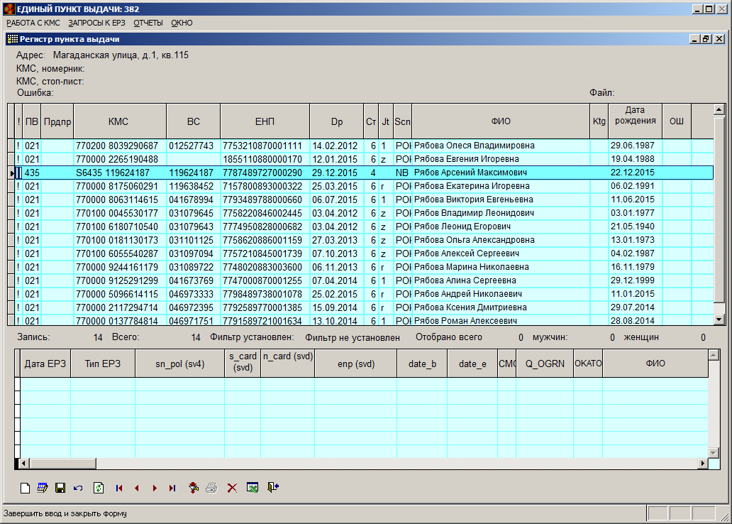
Программа подключилась к БД (в моем случае это незаметно, а если сеть работает медленно, вы увидите сообщение типа "подключения к серверу..."). Давайте еще раз нажмем "+" и добавим к существующей выборке еще кого-нибудь, например людей с фамилией Крылов, вот так:
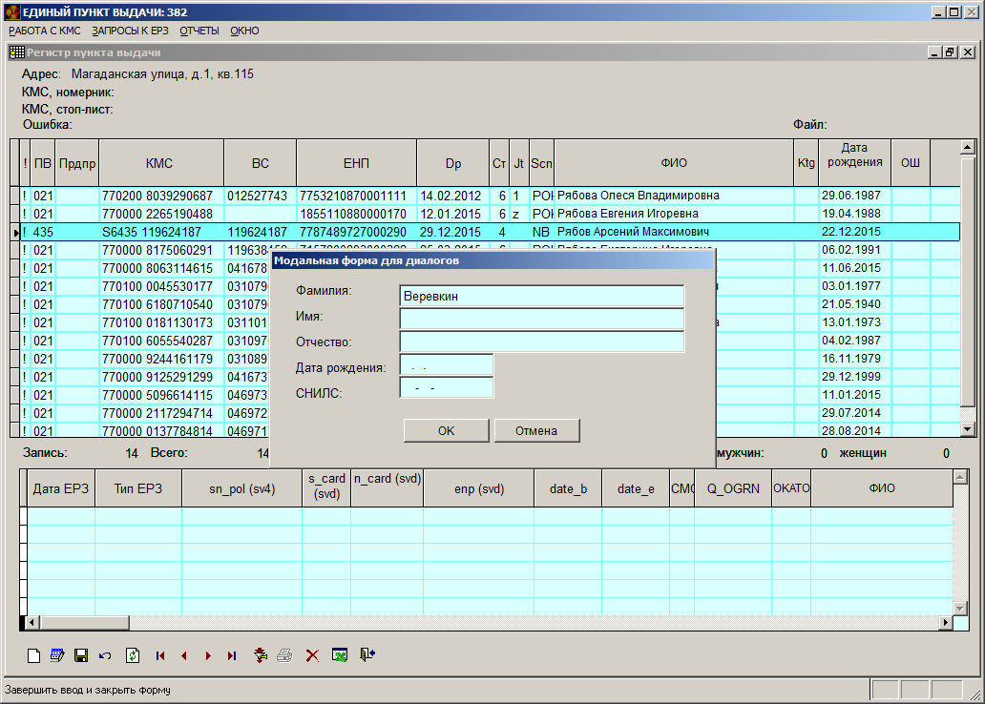
Результат будет такой:
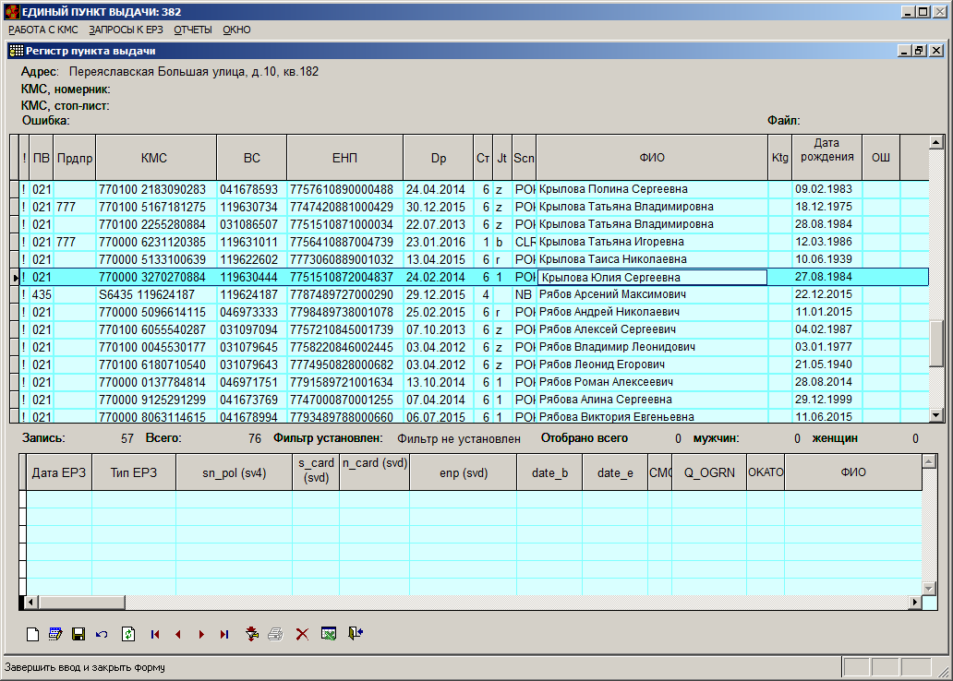
А теперь попробуем добавить кого-нибудь. Жмем Insert, видим знакомую форму:
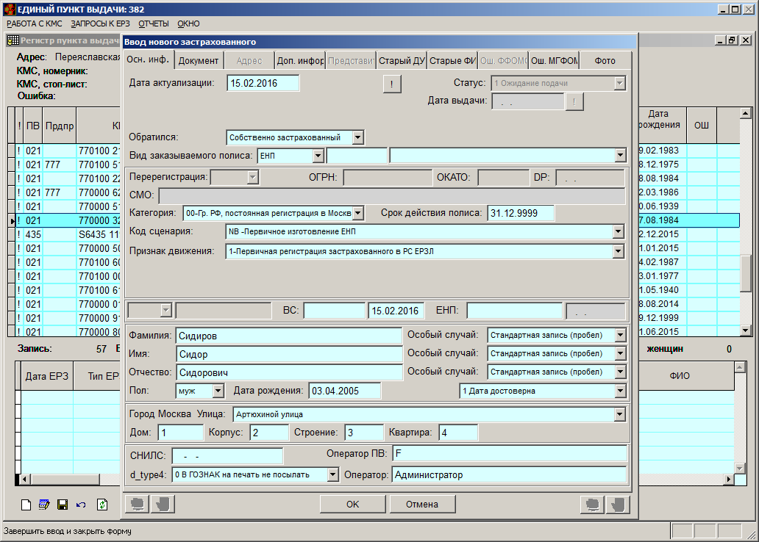
И сохраняем.
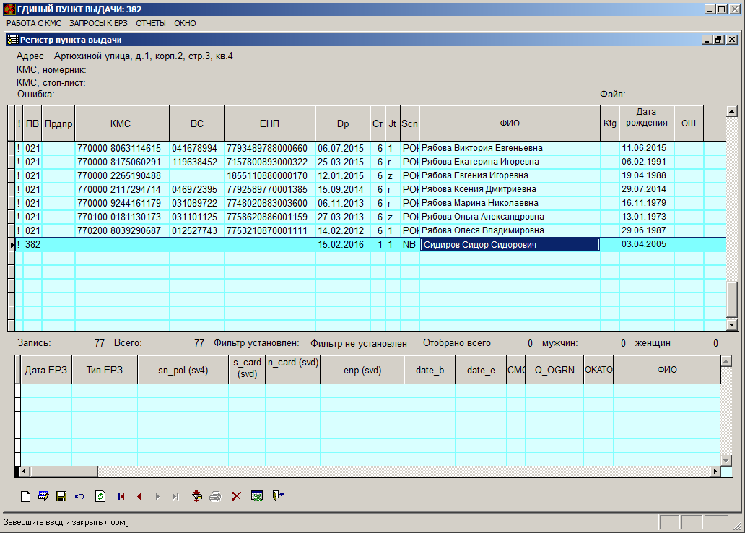
А теперь нажмем Esc. Увидим вот такое сообщение:
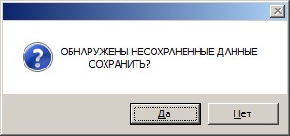
Давайте сохраним, ведь не зря же мы работали.
Форма закроется, откроем ее, видим пустую форму. Нажмем клавишу "L", откроется вот такая форма:
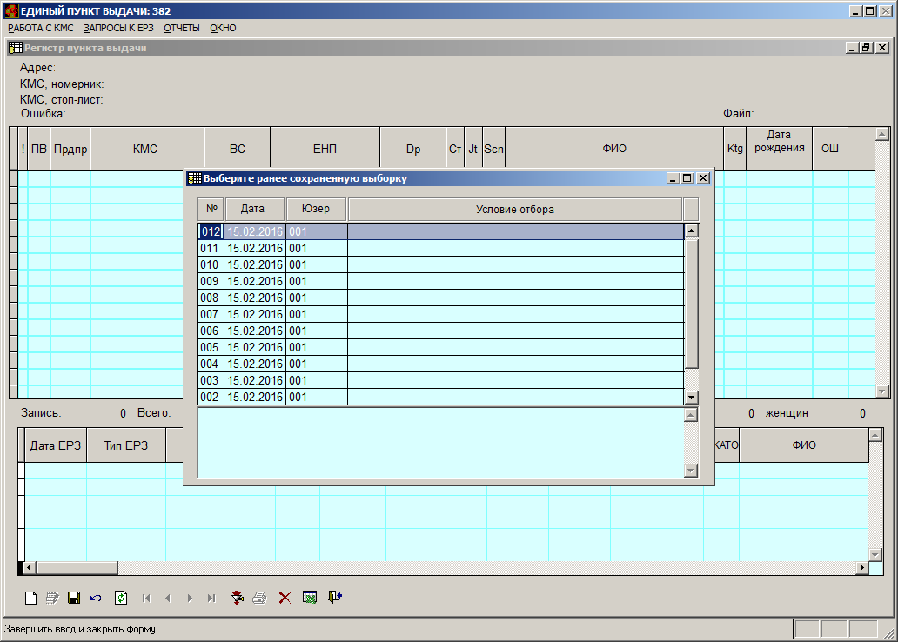
Вы видите список, у меня в нем аж 12 записей, у вас будет одна - первая, она же последняя. Нажмем Enter на ней.
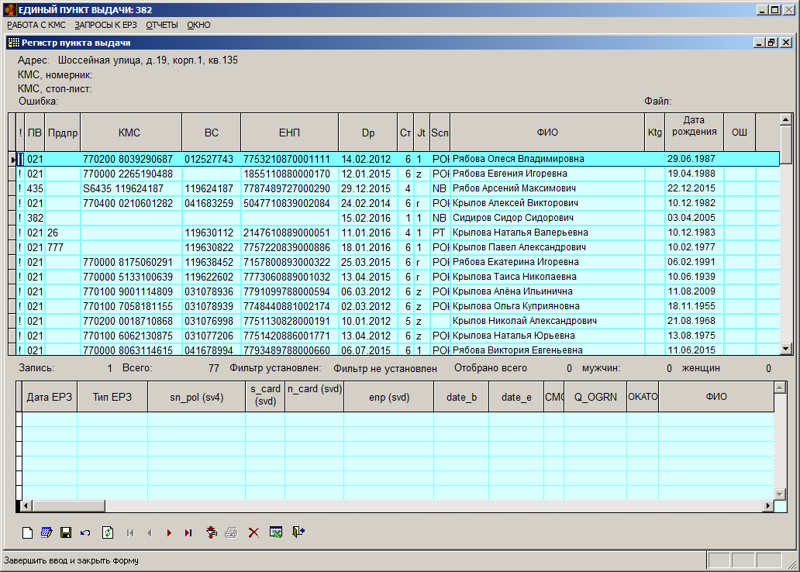
Вы увидите тот же самый список, минуту назад нами сохраненный. Нажмем Esc - на этот раз диалога с предложением сохранить несохраненные данные не последует - мы ничего не меняли. Откроем форму еще раз, загрузим те же данные и отредактируем что-нибудь, нажав клавишу Enter и попробуем выйти, нажав Escape. На этот раз вопрос о необходимости сохранения опять появится. Что при этом происходит. Давайте загляем в директорию Local, вот она:
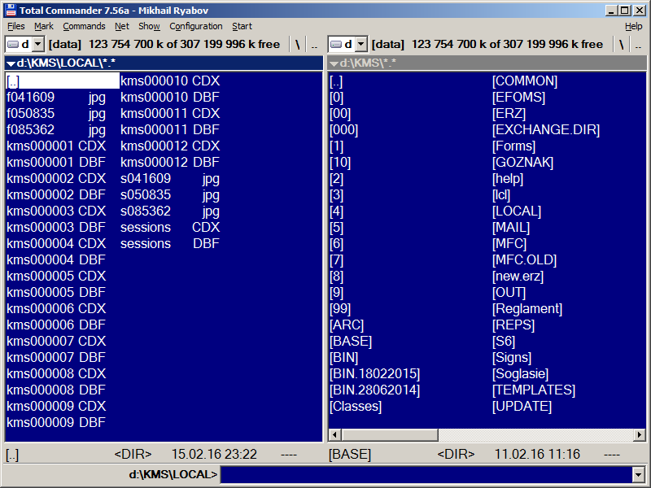
Обратите внимание на файлы kmsxxxxxx.dbf и kmsxxxxxx.cdx. Это и есть те выборки, которые мы делаем, вводя некую комбинацию параметров в конструкторе запросов (комбинация параметров "Фамилия", "Имя", "Отчество", "Дата рождения", "СНИЛС"). Именно список этих выборок появляется при нажатии на клавишу "L" (от англ. Load - загрузка). При этом вся работа происходит на локальной машине, данные на сервер не отправляютя. А как их отправить? Давайте еще раз посмотрим на форму регистра, открыв ее и не загружая в нее ничего. Обратите на нижнию ряд кнопок:
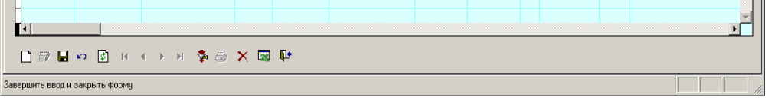
Давайте нажмем на иконку с изображением дискеты . Последует вот такой вопрос:
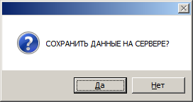
Давайте согласимся. Что будет? Мы помним, что форма сейчас пуста.
А будет вот что:
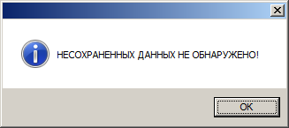
Логично, ведь пока сохранять действительно нечего. Хорошо, давайте что-нибудь отберем, например, всех Коганов:
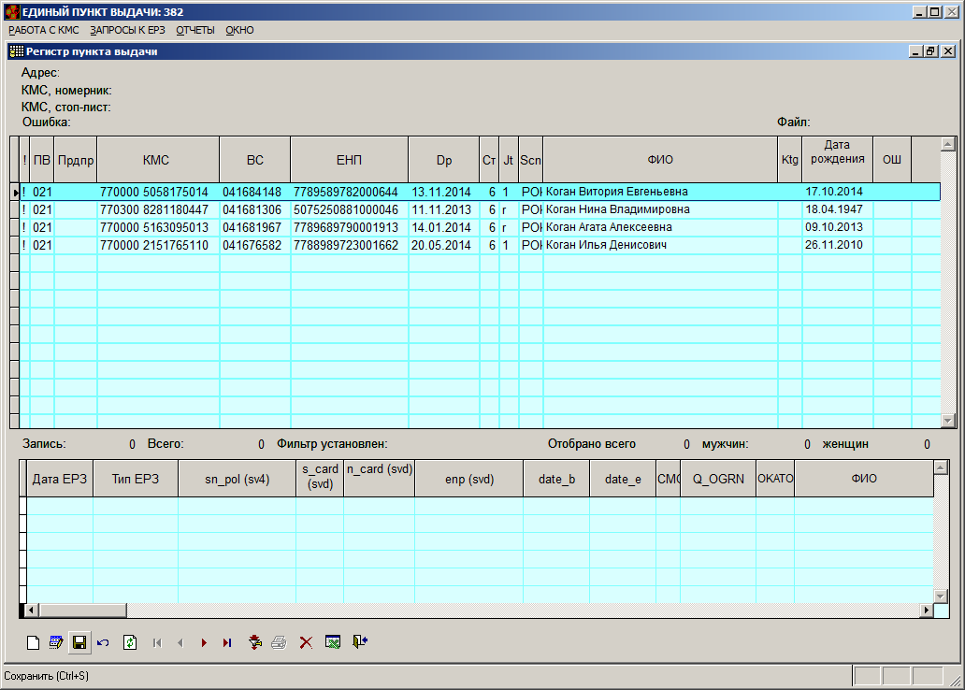
Опять нажмем на . Последует тот же вопрос
При нажатии "Да" последует тот же ответ:
А теперь давайте добавим кого-нибудь:
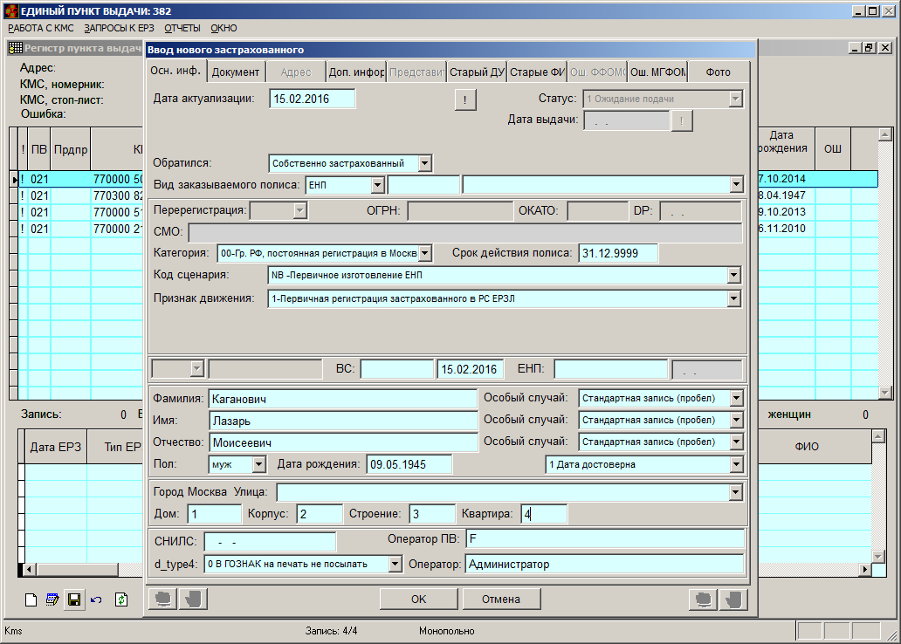
Сохраним:
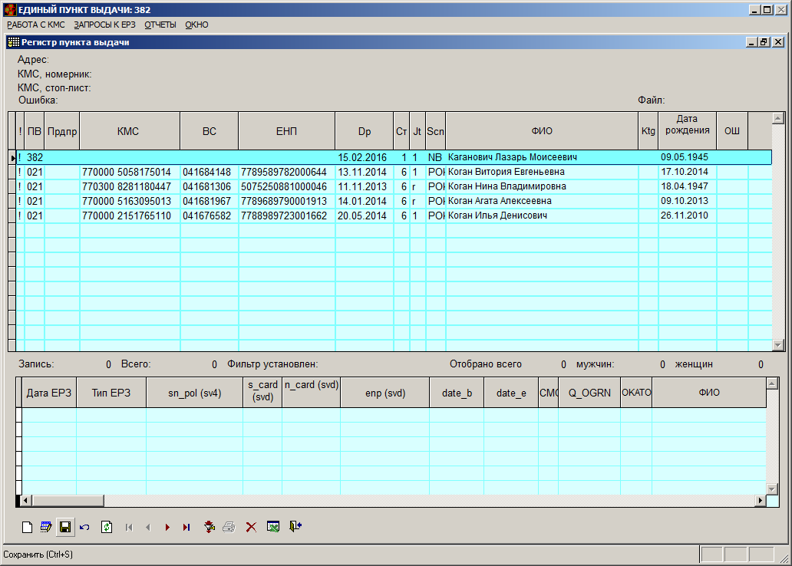
И опять нажмем на .
На этот раз кроме вопроса о необходимости переноса данных на сервер сообщения о том, что несохраненных данных не обнаружено, не последует.
Посмотрев на файл "сервера", то есть на файл kms.dbf, то есть вот на него:
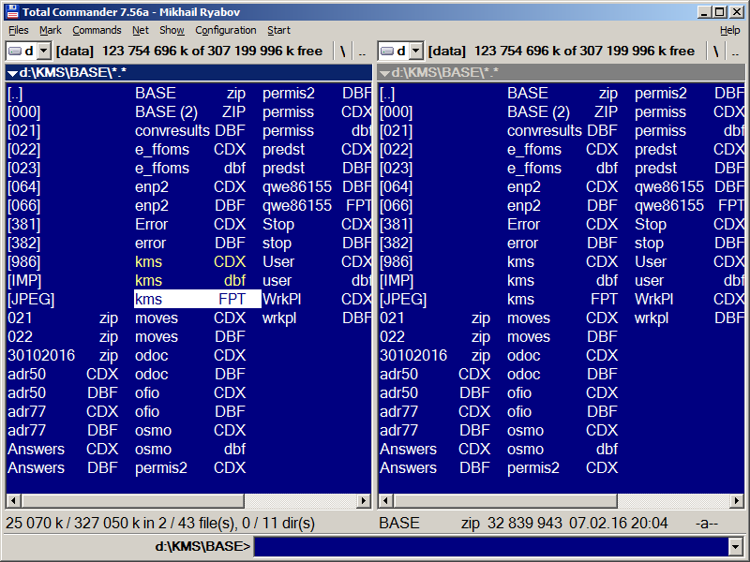
В последней его строчке мы увидим вот что:
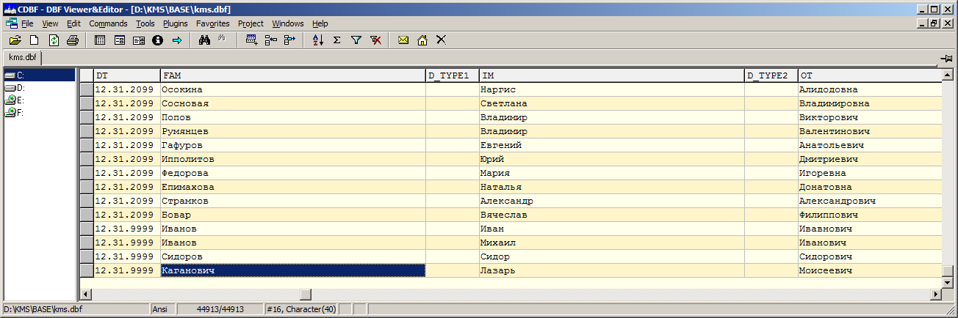
То есть, мы видим, что данные сохранены на сервере. При закрытии же формы последует вопрос:
Я выбрал сохранить, и после загрузки последней выборки я увидел вот такую формы:
